Збирка задатака из математике

- Израчунај:

624+ 285= 1000- 789=
352+622= 875-147=
543+286= 738-246=
434+179= 444-271=

- Израчунај:

12·5= 20·3= 36·3= 70·3=
11·9= 25·5= 50·6= 75·6=
13·4= 32·6= 57·4= 80·5=

22:2= 99:9= 100:5= 324:4=
63:3= 72:2= 126:9= 225:5=
75:5= 39:3= 120:2= 300:2=

- Означи појам који је представљен на слици:
ИЗЛОМЉЕНА ЛИНИЈА

УГАО
ТРОУГАО

- Израчунај:

- 88+35– 17=
- 120- 44+21=
- 150- 76+ 12=

- Израчунај вредност израза:
- (24·4) + 25=
- (5·12) – 37=
- (63·5) – 88=
- Обој дате геометријске фигуре.
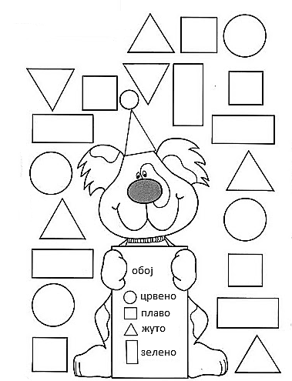

- Колико има дужи на слици?
4
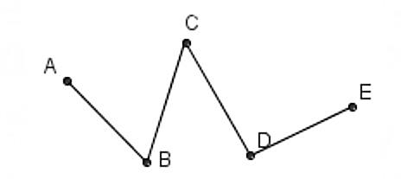

3
5

1

- На линији испод упиши колико се предмета налази на слици.

_______________ _________________ _________________

- Следеће бројеве запиши цифрама.
а) тринаест _______________
б) двадесет ________________
в) осам ____________________
г) сто _____________________
д) двеста десет ______________
- Испод сваке фигуре упиши њен назив : квадрат, троугао, правоугаоник, круг.

_______________ _____________ _____________ _____________

- Повежи геометријска тела са њиховим називима.

$⦁$⦁ ЛОПТА

⦁ ⦁ ВАЉАК

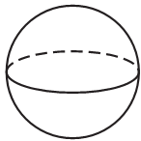
⦁ ⦁ КОЦКА

- Који геометријски објекат је приказан на слици.
Заокружи слово испред тачног одговора.

а) ТРОУГАО ⦁B
б) ДУЖ
в) ТАЧКА A⦁
г) КУПА

- У табели су приказани подаци о броју деце која су боравила у играоници „Чигра“ у току једне недеље.

Дан | Понедељак | Уторак | Среда | Четвртак | Петак | Субота | Недеља
Број деце | 72 | 54 | 65 | 78 | 147 | 201 | 145

Колико деце је посетило играоницу „Чигра“ у среду? ___________

- У табели су приказани поени које су Урош, Богдан и Никола освојили на игрици.

Име | Поени
Урош | 9
Богдан | 100
Никола | 63

Који дечак је освојио највише поена? _________________

